2º curso / 2º cuatr.  Grado Ing. Inform.  Doble Grado Ing. Inform. y Mat. |  | Arquitectura de Computadores (AC)  Cuaderno de prácticas.  Bloque Práctico 4. Optimización de código  Estudiante (nombre y apellidos): Antonio Gámiz Delgado  Grupo de prácticas: 2  Fecha de entrega: 30/05/2018  Fecha evaluación en clase: 30/05/2018

Denominación de marca del chip de procesamiento o procesador (se encuentra en /proc/cpuinfo): Intel ® Core ™ i7-7400 HQ CPU @ 2.80GHz
Sistema operativo utilizado: Ubuntu 16.04 LTS
Versión de gcc utilizada: 5.4.0 20160609 (Ubuntu 5.4.0-6ubuntu1~16.04.9)
Volcado de pantalla que muestre lo que devuelve lscpu en la máquina en la que ha tomado las medidas

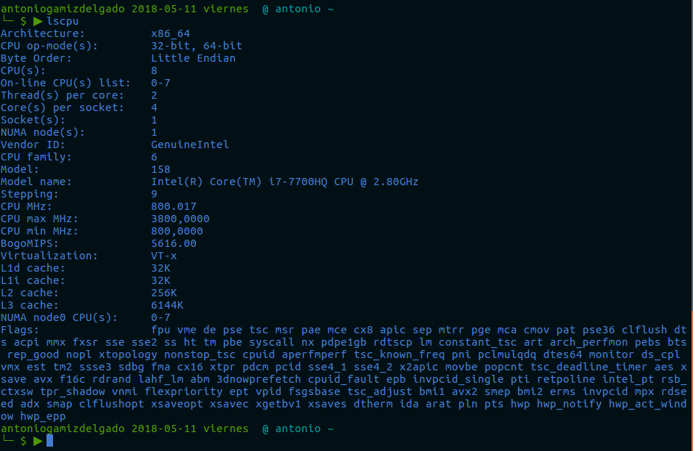

- Para el núcleo que se muestra en el Figura 1, y para un programa que implemente la multiplicación de matrices (use variables globales):
  - Modifique el código C para reducir el tiempo de ejecución del mismo. Justifique los tiempos obtenidos (use –O2) a partir de la modificación realizada. Incorpore los códigos modificados en el cuaderno.
  - Genere los códigos en ensamblador con -O2 para el original y dos códigos modificados obtenidos en el punto anterior (incluido el que supone menor tiempo de ejecución) e incorpórelos al cuaderno de prácticas. Destaque las diferencias entre ellos en el código ensamblador.
Debido a la larga extensión de los códigos en ensamblador, no los adjunto al cuaderno, sino que los dejo guardados en la carpeta assembly de la práctica.
  - (Ejercicio EXTRA) Intente mejorar los resultados obtenidos transformando el código ensamblador del programa para el que se han conseguido las mejores prestaciones de tiempo
Figura 1 . Código C++ que suma dos vectores
struct {
int a;
int b;
} s[5000];

main()
{
…
for (ii=0; ii<40000;ii++) {
X1=0; X2=0;
for(i=0; i<5000;i++) X1+=2*s[i].a+ii;
for(i=0; i<5000;i++) X2+=3*s[i].b-ii;

if (X1<X2) R[ii]=X1 else R[ii]=X2;
}
…
}

A) MULTIPLICACIÓN DE MATRICES:
CAPTURA CÓDIGO FUENTE: pmm-secuencial.c
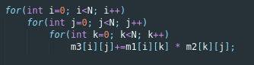

Esta es la única parte que nos interesa, el resto se puede ver en el archivo pmm-secuencial.c de la carpeta src.

1.1. MODIFICACIONES REALIZADAS (al menos dos modificaciones):
Modificación a) –explicación-: Lo que he hecho es trasponer la matriz m 2 para evitar los fallos de acceso y así recorrer ambas matrices por filas a la hora de hacer el producto.
Modificación b) –explicación-: Aquí he desarrollado el bucle que recorre las filas de m 2, es decir, el segundo bucle de los 3 que hay.
1.1. CÓDIGOS FUENTE MODIFICACIONES
a) Captura de pmm-secuencial-modificado_a.c
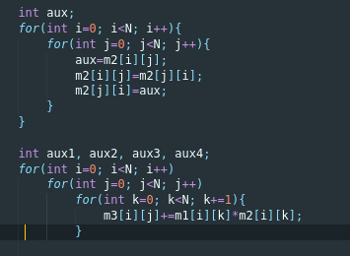

b) Captura de pmm-secuencial-modificado_b.c
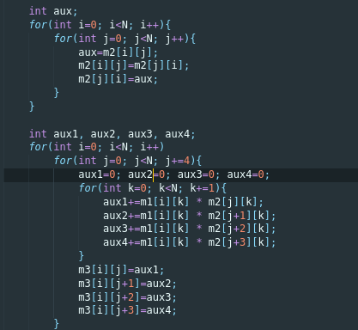

1.1. TIEMPOS:
Modificación | -O2
Sin modificar | 45.220127201
Modificación a) | 4.885865804
Modificación b) | 3.020288166

1.1. COMENTARIOS SOBRE LOS RESULTADOS:
Como claramente se ve en los tiempos, el desenrrollado de bucles es efectivo pero reducir considerablemente el número de fallos de acceso a memoria es crucial para la eficiencia de nuestros programas.

1.2. CÓDIGO EN ENSAMBLADOR DEL ORIGINAL Y DE DOS MODIFICACIONES :
(PONER AQUÍ SÓLO LA ZONA DEL CÓDIGO ENSAMBLADOR EVALUADA, USE COLORES PARA DESTACAR LAS DIFERENCIAS)

pmm-secuencial.s | pmm-secuencial-modificado_b.s | pmm-secuencial-modificado_c.s
.L10:  leaq (%r14,%r13), %r8  movq %rbp, %rdi  .p2align 4,,10  .p2align 3  .L8:  movl (%r8), %esi  leaq (%r10,%rdi), %rax  movq %r9, %rcx  .p2align 4,,10  .p2align 3  .L7:  movl (%rcx), %edx  addq $40000, %rax  addq $4, %rcx  imull -40000(%rax), %edx  addl %edx, %esi  cmpq %rdi, %rax  jne .L7  movl %esi, (%r8)  addq $4, %r8  leaq 4(%rax), %rdi  cmpq %r8, %r13  jne .L8  addq $40000, %r13  addq $40000, %r9  cmpq %r11, %r13  jne .L10 | .L8:  leaq (%r10,%r8), %rdi  movq %r8, %rax  movq %r9, %rdx  .p2align 4,,10  .p2align 3  .L7:  movl (%rdx), %ecx  movl (%rax), %esi  addq $40000, %rax  addq $4, %rdx  movl %esi, -4(%rdx)  movl %ecx, -40000(%rax)  cmpq %rdi, %rax  jne .L7  addq $4, %r8  addq $40000, %r9  cmpq %r12, %r8  jne .L8  xorl %esi, %esi  xorl %r8d, %r8d  .L13:  xorl  %edx, %edx  .p2align 4,,10  .p2align 3  .L11:  movl m3(%rsi,%rdx,4), %edi  xorl %eax, %eax  .p2align 4,,10  .p2align 3  .L10:  movl m1(%rsi,%rax,4), %ecx  imull m2(%rsi,%rax,4), %ecx  addq $1, %rax  addl %ecx, %edi  cmpl %eax, %ebx  jg .L10  movl %edi, m3(%rsi,%rdx,4)  addq $1, %rdx  cmpl %edx, %ebx  jg .L11  addl $1, %r8d  addq $40000, %rsi  cmpl %ebx, %r8d  jl .L13 | .L11:  leaq 40000(%r10), %rbp  leaq 80000(%r10), %r11  leaq 120000(%r10), %r9  xorl %eax, %eax  xorl %r8d, %r8d  xorl %edi, %edi  xorl %esi, %esi  xorl %ecx, %ecx  .p2align 4,,10  .p2align 3  .L10:  movl m1(%r13,%rax,4), %edx  movl m2(%r10,%rax,4), %r12d  imull %edx, %r12d  addl %r12d, %ecx  movl m2(%rbp,%rax,4), %r12d  imull %edx, %r12d  addl %r12d, %esi  movl m2(%r11,%rax,4), %r12d  imull %edx, %r12d  imull m2(%r9,%rax,4), %edx  addq $1, %rax  addl %r12d, %edi  addl %edx, %r8d  cmpl %eax, %ebx  jg .L10  addl $4, %r15d  movl %ecx, (%r14)  movl %esi, 4(%r14)  movl %edi, 8(%r14)  movl %r8d, 12(%r14)  addq $160000, %r10  addq $16, %r14  cmpl %ebx, %r15d  jl .L11  addl $1, 8(%rsp)  addq $40000, %r13  movl 8(%rsp), %eax  cmpl %ebx, %eax  jl .L13

Del primer código al segundo vemos que es bastante más largo, aunque el segundo es mucho más corto, esto se debe a que en la segunda también apareece el código que transpone la matriz m 2. La mejora de tiempo entre la versión normal y la modificada-a no se ve en el código ensamblador ya que se basa en la reducción de loss fallos de memoria.

Del segundo al tercero vemos un poco más de código que en el segundo, esto se debe a que al haber desenrrollado, hay que ajustar más variables dentro del bucle.

B) CÓDIGO FIGURA 1:
CAPTURA CÓDIGO FUENTE: figura1-original.c
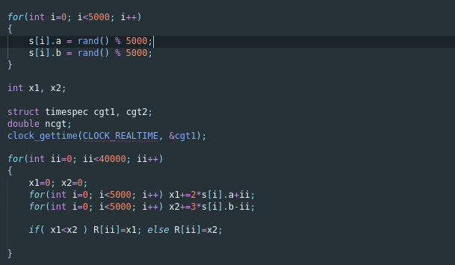

1.1. MODIFICACIONES REALIZADAS (al menos dos modificaciones):
Modificación a) –explicación-:
En la primera modificación hemos eliminado uno de los bucles, ya que los dos hacían el mismo recorrido, ahorrándonos 5000 iteraciones por cada ejecución del bucle exterior, que se ejecúta 40000 veces, ahorrándonos entonces 200 millones de iteraciones. Reduciéndo así, como se verá en la captura del final, el tiempo de ejecución a prácticamente la mitad.
Modificación b) –explicación-:
En la segunda modificación he visto que el bucle interior realmente no hacía falta, que lo que hacía era simplemente sumar 5000 veces la misma cantidad, así que con multiplicar esa cantidad por 5000 y sumarla obtendríamos el mismo resultado. De la misma forma con la multiplicación por 2 y 3, he calculado la suma del struct a parte, y luego la he calculado y la guardado en una variable, evitándome así calcularlo en cada iteración del bucle exterior.
1.1. CÓDIGOS FUENTE MODIFICACIONES
a) Captura figura1-modificado_a.c
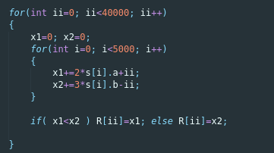

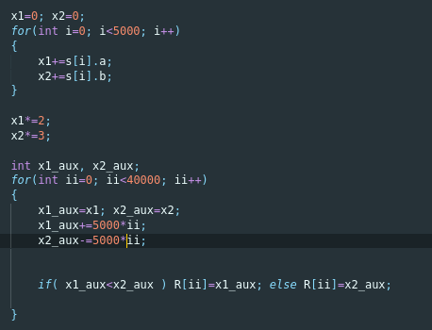
b) Captura figura1-modificado_b.c

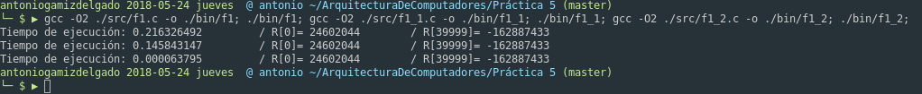

1.1. TIEMPOS:
Modificación | -O2
Sin modificar | 0.216326492
Modificación a) | 0.145843147
Modificación b) | 0.000063795

1.1. COMENTARIOS SOBRE LOS RESULTADOS:
Con este ejercicio vemos la importancia de optimizar los programas secuenciales también y no sólo intentar ejecutarlos en paralelo, ya que sin paralelizar hemos obtenido una mejora en la eficiencia unas 1000 veces mayor analizando qué pasaba en el código.

1.2. CÓDIGO EN ENSAMBLADOR DEL ORIGINAL Y DE DOS MODIFICACIONES:
(PONER AQUÍ SÓLO LA ZONA DEL CÓDIGO ENSAMBLADOR EVALUADA, USE COLORES PARA DESTACAR LAS DIFERENCIAS)

figura1.s | figura1-modificado_a.s | figura1-modificado_b.s
.L3:  movl %r8d, %edi  movl $s, %eax  xorl %esi, %esi  .p2align 4,,10  .p2align 3  .L4:  movl (%rax), %edx  addq $8, %rax  leal (%rdi,%rdx,2), %edx  addl %edx, %esi  cmpq $s+40000, %rax  jne .L4  movl $s+4, %eax  xorl %ecx, %ecx  .p2align 4,,10  .p2align 3  .L5:  movl (%rax), %edx  addq $8, %rax  leal (%rdx,%rdx,2), %edx  subl %edi, %edx  addl %edx, %ecx  cmpq $s+40004, %rax  jne .L5  cmpl %ecx, %esi  cmovl %esi, %ecx  movl %ecx, R(,%r8,4)  addq $1, %r8  cmpq $40000, %r8  jne .L3  leaq 16(%rsp), %rsi  xorl %edi, %edi | .L3:  movl %r8d, %edi  movl $s, %eax  xorl %ecx, %ecx  xorl %esi, %esi  .p2align 4,,10  .p2align 3  .L4:  movl (%rax), %edx  addq $8, %rax  leal (%rdi,%rdx,2), %edx  addl %edx, %esi  movl -4(%rax), %edx  leal (%rdx,%rdx,2), %edx  subl %edi, %edx  addl %edx, %ecx  cmpq $s+40000, %rax  jne .L4  cmpl %ecx, %esi  cmovl %esi, %ecx  movl %ecx, R(,%r8,4)  addq $1, %r8  cmpq $40000, %r8  jne .L3  leaq 16(%rsp), %rsi  xorl %edi, %edi | .L3:  addl 0(%rbp), %eax  addl 4(%rbp), %edx  addq $8, %rbp  cmpq $s+40000, %rbp  jne .L3  leal (%rdx,%rdx,2), %ecx  addl %eax, %eax  movl $R, %edx  movl $R+160000, %esi  jmp .L6  .p2align 4,,10  .p2align 3  .L14:  movl %eax, (%rdx)  .L5:  addq $4, %rdx  addl $5000, %eax  subl $5000, %ecx  cmpq %rdx, %rsi  je .L13  .L6:  cmpl %ecx, %eax  jl .L14  movl %ecx, (%rdx)  jmp .L5  .p2align 4,,10  .p2align 3

De la primera columna a la segunda, vemos que, hay un bucle menos, es decir, todo el códigoo de .L4 no es ejecutado en cada iteración del bucle grande por lo que nos ahorramos bastante tiempo.
Del segundo al tercero vemos que hay el mismo número de bucles, pero la cantidad de instrucciones que tiene que ejecutar cada bucle es bastante inferior a la de los bucles en el segundo.

- El benchmark Linpack ha sido uno de los programas más ampliamente utilizados para evaluar las prestaciones de los computadores. De hecho, se utiliza como base en la lista de los 500 computadores más rápidos del mundo (el Top500 Report). El núcleo de este programa es una rutina denominada DAXPY (Double precision- real Alpha X Plus Y) que multiplica un vector por una constante y los suma a otro vector (Lección 3/Tema 1):
for (i=1;i<=N,i++) y[i]= a*x[i] + y[i];
  - Genere los programas en ensamblador para cada una de las siguientes opciones de optimización del compilador: -O0, -Os, -O2, -O3. Explique las diferencias que se observan en el código justificando al mismo tiempo las mejoras en velocidad que acarrean. Incorpore los códigos al cuaderno de prácticas y destaque las diferencias entre ellos.
  - (Ejercicio EXTRA) Para la mejor de las opciones, obtenga los tiempos de ejecución con distintos valores de N y determine para su sistema los valores de Rmax (valor máximo del número de operaciones en coma flotante por unidad de tiempo), Nmax (valor de N para el que se consigue Rmax), y N1/2 (valor de N para el que se obtiene Rmax/2). Estime el valor de la velocidad pico (Rpico) del procesador (consulte en [4] el número de ciclos por instrucción punto flotante para la familia y modelo de procesador que está utilizando) y compárela con el valor obtenido para Rmax. -Consulte la Lección 3 del Tema 1.
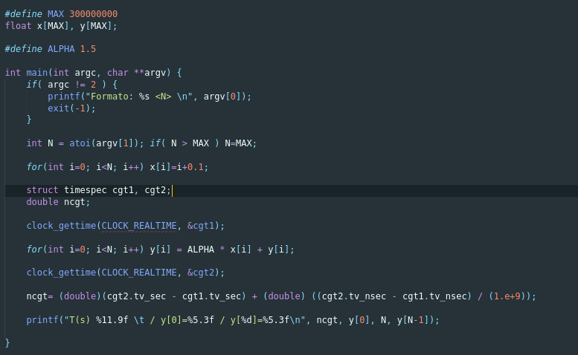
CAPTURA CÓDIGO FUENTE: daxpy.c

Tiempos ejec. | -O0 | -Os | -O2 | -O3
Tiempos ejec. | 2.722250981 | 1.712244910 | 1.835209745 | 1.284168224

CAPTURAS DE PANTALLA (que muestren la compilación y que el resultado es correcto):

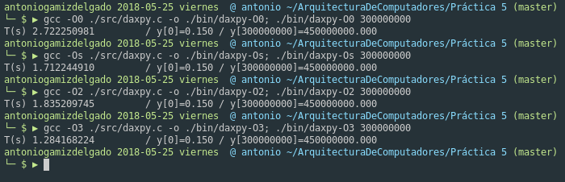

COMENTARIOS QUE EXPLIQUEN LAS DIFERENCIAS EN ENSAMBLADOR:

Generación del código ensamblador:
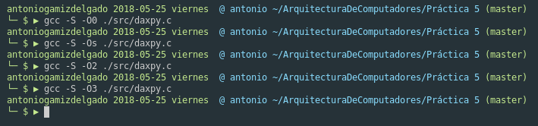

CÓDIGO EN ENSAMBLADOR (no es necesario introducir aquí el código como captura de pantalla, ajustar el tamaño de la letra para que una instrucción no ocupe más de un renglón):
(PONER AQUÍ SÓLO LA ZONA DEL CÓDIGO ENSAMBLADOR DONDE ESTÁ EL CÓDIGO EVALUADO, USE COLORES PARA DESTACAR LAS DIFERENCIAS)

daxpyO0.s | daxpyOs.s
.L7:  movl -60(%rbp), %eax  cltq  movss x(,%rax,4), %xmm0  cvtss2sd %xmm0, %xmm0  movsd .LC2(%rip), %xmm1  mulsd %xmm0, %xmm1  movl -60(%rbp), %eax  cltq  movss y(,%rax,4), %xmm0  cvtss2sd %xmm0, %xmm0  addsd %xmm1, %xmm0  cvtsd2ss %xmm0, %xmm0  movl -60(%rbp), %eax  cltq  movss %xmm0, y(,%rax,4)  addl $1, -60(%rbp)  .L6:  movl -60(%rbp), %eax  cmpl -68(%rbp), %eax  jl .L7 | .L5:  cmpl %eax, %ebx  jle .L11  cvtss2sd x(,%rax,4), %xmm0  cvtss2sd y(,%rax,4), %xmm1  mulsd %xmm2, %xmm0  addsd %xmm1, %xmm0  cvtsd2ss %xmm0, %xmm4  movss %xmm4, y(,%rax,4)  incq %rax  jmp .L5  .L11:  leaq 24(%rsp), %rsi  xorl %edi, %edi

daxpyO2.s | daxpyO3.s
.L6:  pxor %xmm0, %xmm0  addq $4, %rax  pxor %xmm1, %xmm1  pxor %xmm4, %xmm4  cvtss2sd x-4(%rax), %xmm0  cvtss2sd y-4(%rax), %xmm1  mulsd %xmm2, %xmm0  addsd %xmm1, %xmm0  cvtsd2ss %xmm0, %xmm4  movss %xmm4, y-4(%rax)  cmpq %rax, %rbx  jne .L6 | .L10:  addl $1, %edx  addq $16, %rax  movaps x-16(%rax), %xmm2  cvtps2pd %xmm2, %xmm0  movaps y-16(%rax), %xmm4  mulpd %xmm3, %xmm0  movhps %xmm2, (%rsp)  movhps %xmm4, 16(%rsp)  movapd %xmm0, %xmm1  cvtps2pd %xmm4, %xmm0  addpd %xmm1, %xmm0  cvtps2pd (%rsp), %xmm1  cvtpd2ps %xmm0, %xmm0  movapd %xmm1, %xmm2  cvtps2pd 16(%rsp), %xmm1  mulpd %xmm3, %xmm2  addpd %xmm2, %xmm1  cvtpd2ps %xmm1, %xmm1  movlhps %xmm1, %xmm0  movaps %xmm0, y-16(%rax)  cmpl %edx, %r13d  ja .L10  cmpl %ebp, %ebx  movl %ebp, %eax  je .L15

En la anterior tabla podemos ver los 4 códigos máquina generados por el compilador para el bucle daxpy. Como vemos, en el primer código el cálculo de la multiplicación se realiza en más instrucciones máquina y además se llama a clqt, para cambiar un entero a un entero de 64 bits. En el segundo vemos que ésto último se usa y que además cálcula la multiplicación exactamente igual que en el tercer código, es decir, entre el segundo y el tercero, la única diferencia es la forma de actualizar los índices para las iteraciones. En el cuarto código, con -O3, el código ensamblador generado es mucho más largo (no solo el trozo del bucle, si no todo el código en general: ver los archivos en la carpeta assembly). La verdad es que no sé porqué este último código sale bastante más rápido que todos los otros si tiene muchas más instrucciones, supongo que es porque utiliza instrucciones que requieran menos ciclos o alguna optimización de ese estilo.

